1 – Se a escrituração fiscal for feita no Questor, **ativar a empresa e o periodo** e a função **selecionar:**

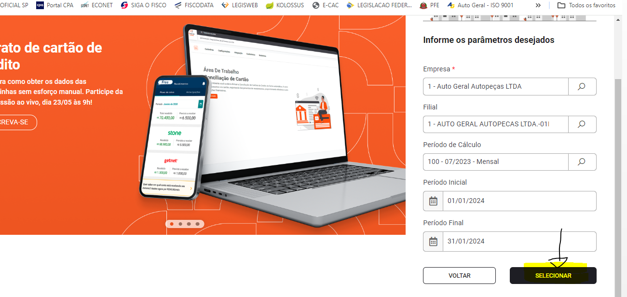

2 – Selecionar a opção **operações - importações**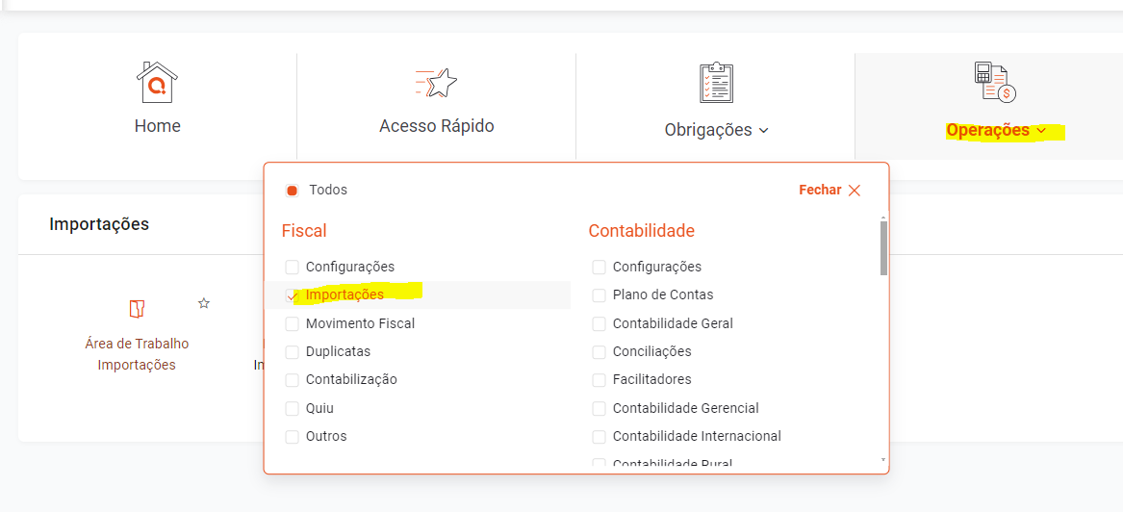

3 – Selecionar – **Área de trabalho – importações**

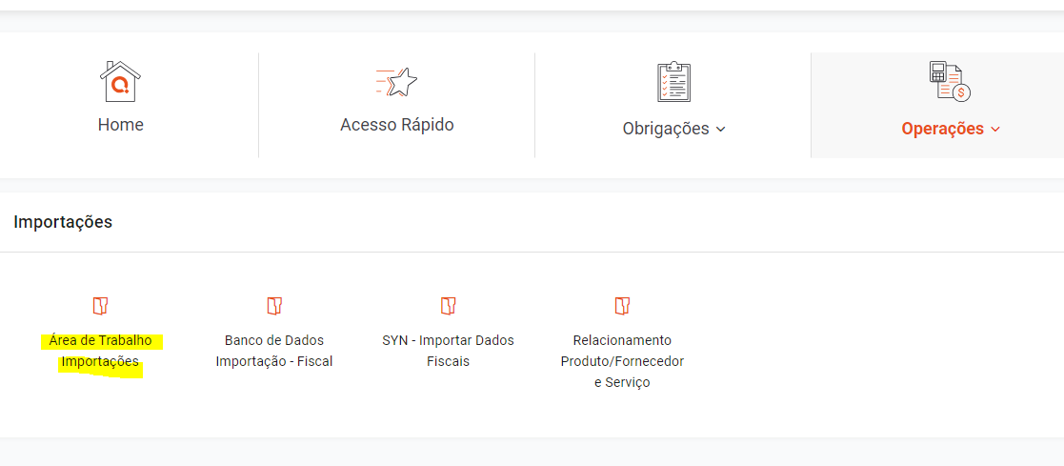

4 – Para a importação das notas fiscais de saídas, transferências e compras, selecionar a opção – **Notas** e a opção que pretende baixar, conforme identificado abaixo:

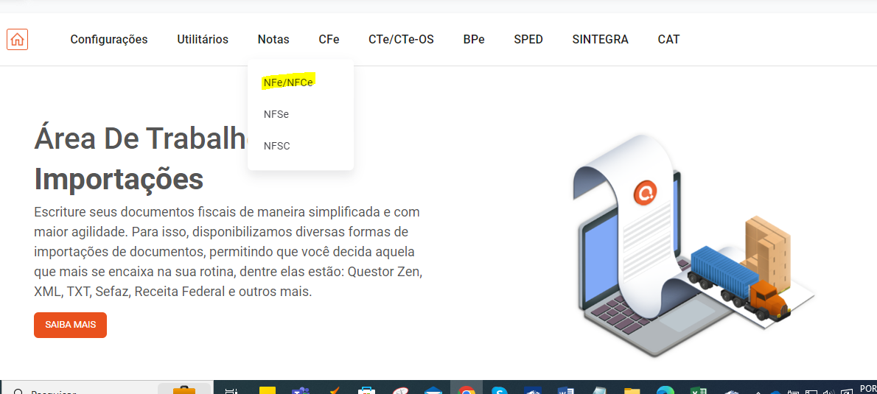

Caso queira baixar arquivo de **SAT,** clicar em **CFe,** conforme marcaçãoabaixo: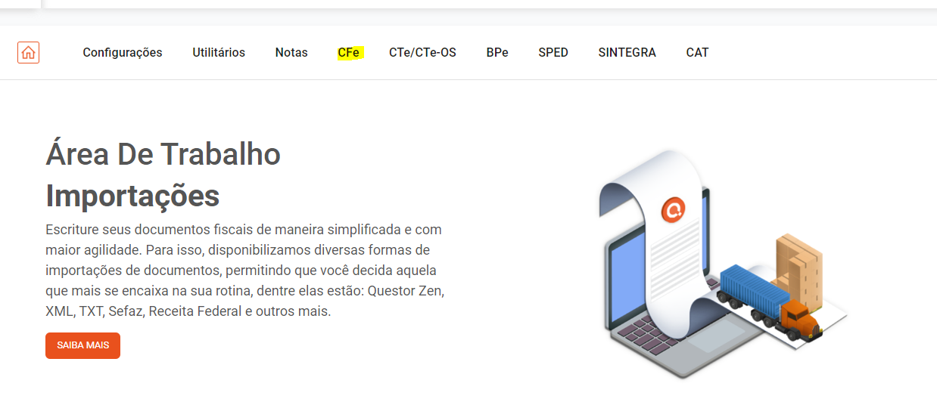

5 – Define-se qual o período a ser **gerado** e a **filial** e em relação ao “movimento” que deverá ser importado, optar por uma das situações:

**Entrada** – são as notas fiscais de entrada recebidas (compras);

**Saídas** – somente as saídas emitidas pela empresa

**Ambos** – são as entradas e saídas emitidas pela empresa.

Em relação ao “**processamento**” definir se será importado:

Somente os arquivos que ainda não foram importados ou se “exclui tudo e importa novamente”

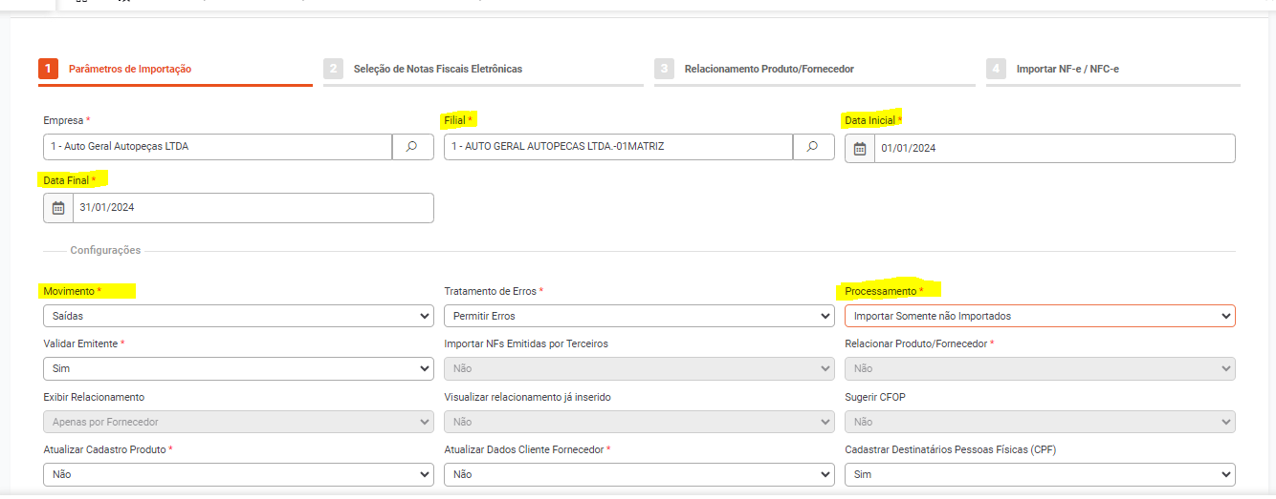

Em relação ao “**TIPO DE PROCESSAMENTO**” definir o “**tipo de local**”

Poderá ser importado um arquivo único ou vários arquivos, sendo que nesse caso o mesmo deverá estar compactado, conforme descrito abaixo.

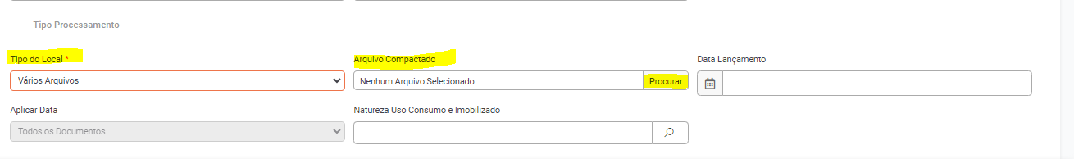

Feito isso é só clicar em **“avançar”**

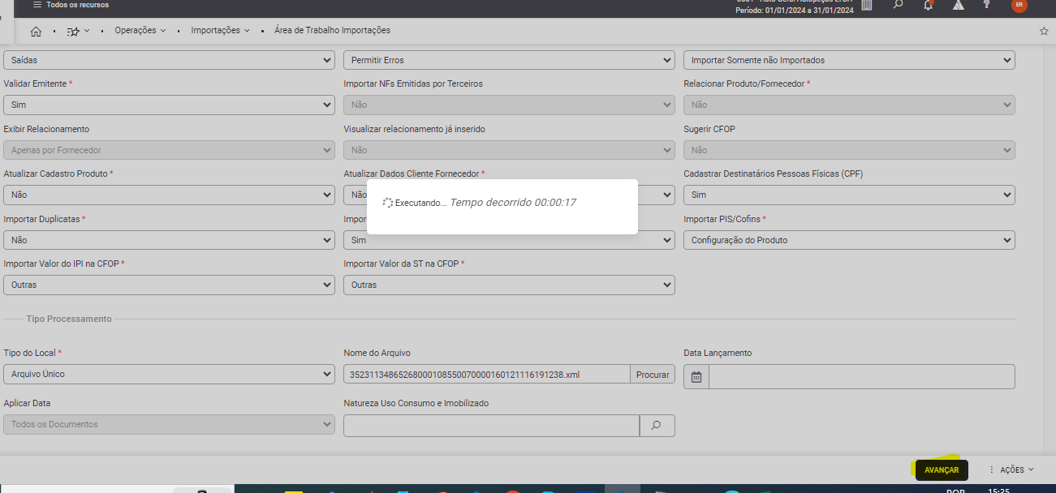

Após a importação é só clicar em **concluir**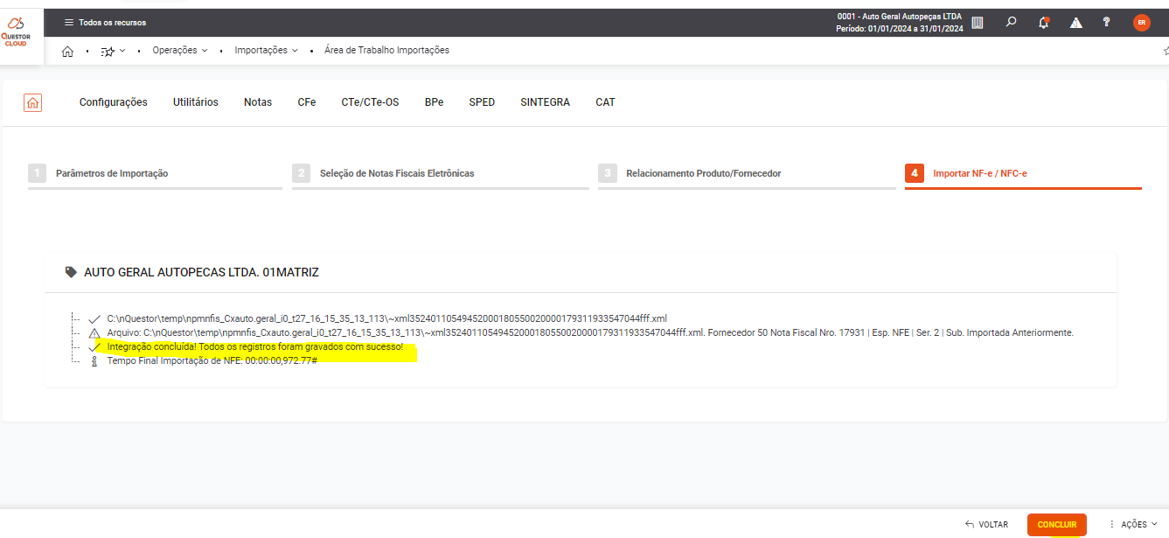

Para saber se a nota fiscal ou notas fiscais foram importadas corretamente deve-se selecionar - **Operações:**

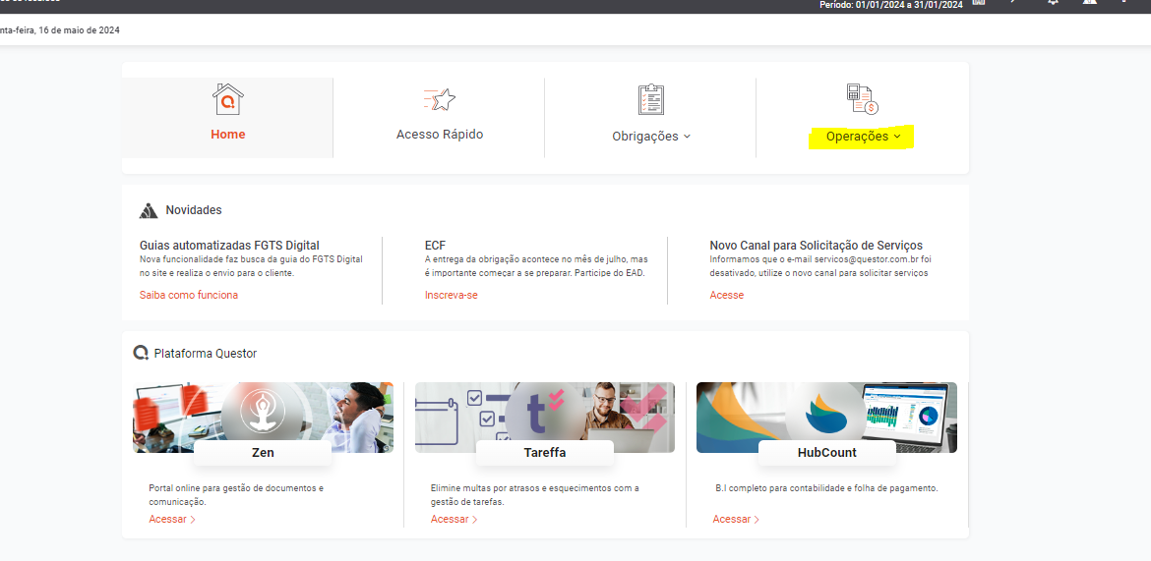

Na sequência, a opção **Fiscal – Movimento Fiscal**

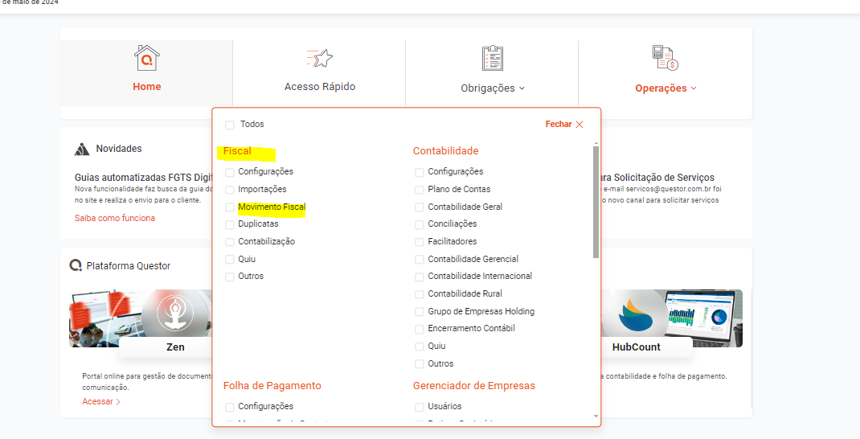

Selecionar conforme a necessidade, se entrada ou saída, conforme as opções abaixo:

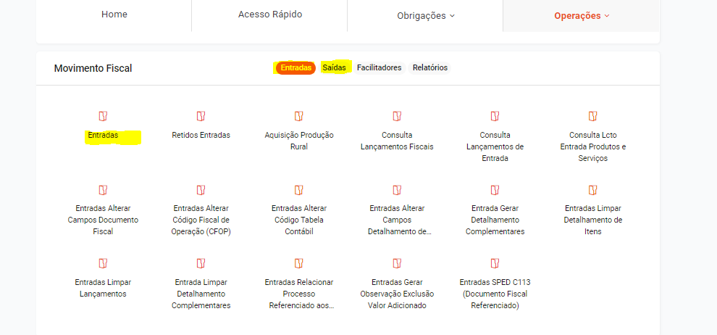

O sistema vai mostrar as notas fiscais que foram importadas para o sistema. Caso seja necessário buscar uma nota fiscal especifica, tem a opção de seleção na parte superior conforme marcação:

